1- یک مول گاز کلر شامل 20 درصد جرمی ${}_{17}^{35}{Cl}$ و 80 درصد جرمی ${}_{17}^{37}{Cl}$ است. چگالی این گاز در شرایطی که حجم مولی گازها برابر L30 باشد، چند g.L-1 است؟ (عدد جرمی را به تقریب، برابر اتم گرم هر ایزوتوپ در نظر بگیرید.)

1. 18/1
2. 22/1
3. 35/1
4. 48/1

2- انرژی نخستین یونش پنج عنصر پشت سر هم (از نظر عدد اتمی) در دوره های دوم و سوم جدول تناوبی در جدول زیر، داده شده است. با توجه به روند تغییر انرژی نخستین یونش عنصرها در دوره های جدول تناوبی، امکان تشکیل چند ترکیب یونی دوتایی از واکنش این عنصرها با یکدیگر، وجود دارد؟



1. 2
2. 3
3. 4
4. 6

3- اتمی که دارای الکترونی با عددهای کوآنتومی n=4 و l=3 است، در کدام دوره و در کدام دسته از عنصرهای جدول تناوبی جای دارد؟

1. ششم، لانتانیدها
2. ششم، آکتینیدها
3. چهارم، لانتانیدها
4. چهارم، آکتینیدها

4- در هر دوره از جدول تناوبی، در چند مورد از خواص زیر، فلزهای قلیایی کم تری اند؟

* الکترونگاتیوی
* شعاع اتمی
* نقطه ذوب
* انرژی نخستین یونش
* بار مؤثر هسته

1. 1
2. 2
3. 3
4. 4

5- اگر تفاوت الکترونگاتیوی عنصرهای دوره دوم جدول تناوبی با هیدروژن نسبت به عدد اتمی رسم شود، نمودار تقریبی به کدام صورت است؟

1. 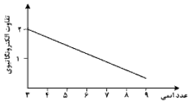
2. 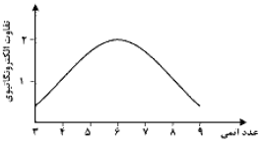
3. 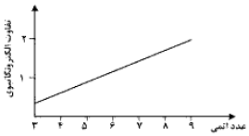
4. 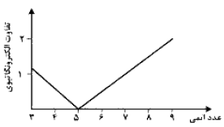

6- اگر عنصر A32 با عنصر X از گروه 15 جدول تناوبی هم دوره باشد، عنصر A در کدام گروه جدول تناوبی جای دارد و عدد اتمی عنصر X کدام است؟

1. سیزدهم، 31
2. سیزدهم، 33
3. چهاردهم، 31
4. چهاردهم، 33

7- با توجه به داده های جدول زیر، چند مورد از مطالب بیان شده، درست اند؟



* E یک عنصر فلزی و Z یک عنصر نافلز است.
* پیوند میان اتم های X و D از نوع کووالانسی است.
* قطبیت A-D از قطبیت پیوند Z-X بیش تر است.
* E و Z در واکنش با یکدیگر، جامد یونی تشکیل می دهند.
* M و D می توانند با هم ترکیب یونی با فرمول DM تشکیل دهند.

1. 1
2. 2
3. 3
4. 4

8- در ساختار لوویس آنیون تری کلرو استات، (به ترتیب از راست به چپ) در مجموع چند اتم دارای چهار قلمرو الکترونی اند و چند جفت الکترون ناپیوندی وجود دارد؟

1. 5، 14
2. 5، 13
3. 4، 14
4. 4، 13

9- کدام موارد از مطالب زیر، درست اند؟

آ- انرژی پیوند H-Cl از انرژی پیوند H-H بیش تر است.

ب- اتم های تشکیل دهنده یک پیوند، در راستای محور آن پیوند، نوسان می کنند.

پ- طول پیوند میان دو اتم، نشان دهنده جایگاه آن ها در پایین ترین سطح انرژی است.

ت- اگر اتم های تشکیل دهنده پیوند، نزدیک تر از فاصله تعادلی باشند، در وضعیت پایدارتری قرار می گیرند.

1. ب، پ
2. آ، ب، پ
3. ب، پ، ت
4. آ، ب، ت

10- چند درصد جرمی پلی وینیل کلرید را کلر تشکیل می دهد؟ $(H=1,C=12,Cl=35/5 :g.{mol}^{-1})$

1. 7/25
2. 2/36
3. 1/42
4. 8/56

11- کدام دو فرمول ساختاری به یک آلکان مربوط اند؟

آ)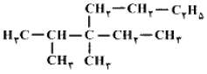

ب-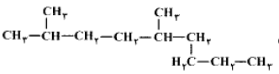

پ-

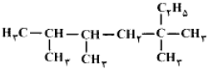

ت-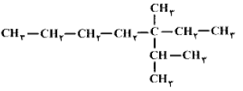

1. آ، ب
2. آ، ت
3. پ، ت
4. ب، پ

12- در مولکول ترکیبی با ساختار روبه­رو، کدام گروه های عاملی، وجود دارند؟

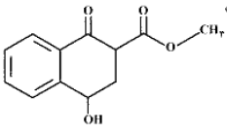

1. استری، آلدهیدی، فنولی
2. اتری، آلدهیدی، الکلی
3. استری، کتونی، الکلی
4. اتری، کتونی، فنولی

13- اگر در واکنش (موازنه نشده): ${Li}_{3}N\left(s\right)+H_{2}O\left(l\right)→LiOh\left(aq\right)+NH_{3}(aq)$، 5/0 مول لیتیم نیترید مصرف شود و بازده درصدی واکنش 80 درصد باشد، فراورده های واکنش در مجموع با چند مول HCl واکنش کامل می دهند؟

1. 6/1
2. 2
3. 2/3
4. 4

14- 500 گرم از یک نمونه سنگ معدن دارای زاج سرخ [کبالت (II) سولفات شش آبه] را درون کوره گرما می دهیم تا همه آب تبلور آن خارج شود. اگر جرم جامد باقی مانده، برابر 446 گرم باشد، درصد جرمی زاج سرخ در این سنگ معدن کدام است؟ (گرما بر سایر ترکیبات موجود در این نمونه اثر ندارد.) $(H=1,O=16, S=32, Co=59 :g.{mol}^{-1})$

1. 8/10
2. 3/26
3. 5/82
4. 2/89

15- اگر مخلوط 2/0 مول سیلسیم تتراکلرید را با 2/7 گرم منیزیم گرم کنیم تا با هم واکنش دهند، واکنش دهنده محدودکننده کدام است و چند مول از فراورده ها تشکیل می شود؟ $(Mg=24, Si=28, Cl=35/5 :g.{mol}^{-1})$

1. سیلسیم تتراکلرید، 6/0
2. منیزیم، 6/0
3. سیلسیم تتراکلرید، 45/0
4. منیزیم، 45/0

16- با توجه به شکل های زیر، چند مورد از مطالب زیر، درباره آن ها درست است؟

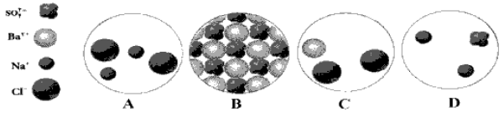

* A با B واکنش می دهد و C و D تشکیل می شوند.
* یکی از فراورده های واکنش با و محلول در آب است.
* و با هم واکنش می دهند و مجموع ضرایب در معادله موازنه شده، برابر 5 است.
* و اکنش با از نوع جابه­جایی دوگانه است و یکی از فراورده های محلول در آب است.

1. 1
2. 2
3. 3
4. 4

17- با توجه به واکنش: $SO_{3}\left(g\right)+H_{2}O\left(l\right)→H_{2}SO_{4}\left(aq\right); ∆H=-132kJ$، چند گرم گاز $SO_{3}$ با ید در یک گیلوگرم آب C°20 حل شود تا دمای آن به تقریب C°10 بالاتر رود؟ (از گرمای جذب شده به وسیله $H_{2}SO_{4}\left(aq\right)$ و جرم آب ترکیب شده، صرف نظر شود، $c_{H_{2}O}=4/2 J.g^{-1}.℃^{-1}$) $(O=16,S=32 :g.{mol}^{-1})$

1. 5/20
2. 5/25
3. 2/34
4. 7/35

18- در واکنش هایی که ΔS و ΔH هم علامت باشند، چند مورد از موارد زیر، امکان پذیر است؟

* ΔG آن ها، می تواند مثبت باشد.
* در دماهای پایین می توانند خودبه­خودی باشند.
* در هر دمایی خودبه­خودی اند.
* در هر دمایی غیر خودبه­خودی باشند.
* در دماهای بالا می توانند خودبه­خودی باشند.

1. 1
2. 2
3. 3
4. 4

19- ظرف دربسته­ی دارای $\frac{1}{2}$ مول $P{Cl}_{5}$ در یک حمام دارای 1000 گرم مایع با دمای C°27 که با شعله حاصل از سوختن گاز اتان در حال گرم شدن است، غوطه ور است، به ترتیب چند مول اتان باید سوزانده شود تا واکنش: $P{Cl}_{5}\left(g\right)→P{Cl}_{3}\left(g\right)+{Cl}_{2}\left(g\right) ; ∆S=+180J.K^{-1}$، به صورت خودبه­خودی آغاز شود؟ (ΔH سوختن اتان برابر kJ.mol-11400- و است. از ظرفیت گرمایی واکنش دهنده و فراورده ها، صرف نظر شود.)

1. 6/1
2. 2/1
3. 8/0
4. 5/0

20- چند مورد از مطالب زیر، درست اند؟

* گرمای تشکیل هیدرازین به روش مستقیم قابل اندازه گیری نیست.
* در واکنش تشکیل گاز آمونیاک، ΔE را می توان برابر ΔH در نظر گرفت.
* واکنش: $C_{\left(گرافیت,s\right)}+\frac{1}{2}O_{2}(g)→CO(g)$، به روش تجربی انجام پذیر است.
* اگر در واکنش های خودبه­خودی، آنتروپی کاهش یابد، آنتالپی نیز با کاهش همراه خواهد بود.

1. 1
2. 2
3. 3
4. 4

21- واکنش: ${Ca}_{3}{\left(PO_{4}\right)}_{2}\left(s\right)+H_{2}SO_{4}\left(aq\right)→CaSO_{4}\left(s\right)+H_{3}PO_{4}\left(aq\right)$، از کدام نوع است و براساس آن (پس از موازنه)، برای تهیه 2 کیلوگرم فسفریک اسید، چند گرم محلول سولفوریک اسید با خلوص 80% لازم است؟

1. ترکیب، 3000
2. جابه­جایی دوگانه، 3000
3. ترکیب، 3750
4. جابه­جایی دوگانه، 3750

22- جرم 1022×011/3 مولکول از اکسیدی با فرمول عمومی NmOn، برابر 4/5 گرم است. نسبت n به m، کدام است و محلول این اکسید در آب، چگونه است؟ $(N=14,O=16, Na=23 :g.{mol}^{-1})$

1. 5/2، الکترولیت قوی
2. 5/2، الکترولیت ضعیف
3. 5/1، الکترولیت قوی
4. 5/1، الکترولیت ضعیف

23- اگر غلظت مولال یک نمونه محلول سدیم هیدروکسید برابر 525 و چگالی آن برابر g.mL-1 25/1 باشد، غلظت مولار آن، به تقریب چند مول بر لیتر است؟ $(H=1,O=16, Na=23 :g.{mol}^{-1})$

1. 05/5
2. 1/5
3. 42/5
4. 52/5

24- m گرم گرد آلومینیوم را در 250 میلی لیتر محلول هیدروکلریک اسید وارد می کنیم. همه آلومینیوم با اسید واکنش می دهد و غلظت مولار اسید به اندازه 4/0 مول بر لیتر کم می شود، m به تقریب کدام است؟ $(Al=27 :g.{mol}^{-1})$

1. 7/0
2. 9/0
3. 8/1
4. 7/2

25- آبکافت اتیل استات (EA) از رابطه $\overline{R}=k\left[EA\right]\left[{OH}^{-}\right]$ پیروی می کند. اگر این واکنش در غلظت یک مولار EA و pH=14، با سرعت متوسط mol.L-1 3-10 آغاز شود، با چهار برابر کردن غلظت EA در pH=12، واکنش با چه سرعتی آغاز خواهد شد؟

1. 3-10×48
2. 5-10×8
3. 3-10×4
4. 5-10×4

26- اگر در واکنش فرضی: $2AB\left(g\right)→A_{2}\left(g\right)+B_{2}\left(g\right); ∆H=-185kJ$، $E_{a(رفت)}$ با بهره گیری از کاتالیزگر و بدون بهره گیری از آن، با یکای کیلوژول به ترتیب برابر 130 و 380 باشد، چند مورد از مطالب زیر، درباره آن درست اند؟

* در نبود کاتالیزگر، Ea واکنش برگشت برابر kJ465 است.
* در مجاورت کاتالیزگر، Ea واکنش برگشت برابر kJ315 است.
* تفاوت سطح انرژی پیچیده فعال در دو حالت، برابر kJ75 است.
* تفاوت Ea واکنش در جهت برگشت در دو حالت، برابر kJ250 است.

1. 1
2. 2
3. 3
4. 4

27- بر اساس واکنش: $N_{2}\left(g\right)+2O_{2}(g)⇄2NO_{2}(g)$، به ترتیب 5 و 1 مول از گازهای اکسیژن و نیتروژن در ظرف یک لیتری در بستهای وارد و گرم شده­اند. اگر این واکنش پس از تبدیل 50% از گاز نیتروژن به فراورده، به تعادل برسد، مقدار K برحسب L.mol-1 کدام است؟

1. 125/0
2. 25/0
3. 1
4. 4

28- دو مول از اکسید فلز M و یک مول از CO(g) در ظرف یک لیتری دربسته وارد و گرما داده شده­اند تا تعادل: $CO\left(g\right)+MO\left(s\right)⇄M\left(s\right)+CO_{2}\left(g\right);K=0/25$، برقرار شود. در حالت تعادل، نسبت مولی $\frac{MO\left(s\right)}{M\left(s\right)}$ کدام است؟

1. 16
2. 12
3. 9
4. 4

29- چندمورد از مطالب زیر، درست اند؟

* افزایش دما سبب پررنگ شدن مخلوط به حالت تعادل گازهای NO2 و N2O4 می شود.
* کاهش دما، سبب کوچک تر شدن ثابت تعادل گازی: $2SO_{2}\left(g\right)+O_{2}\left(g\right)⇄2SO_{3}\left(g\right) ; ∆H<0$، می شود.
* کاهش حجم ظرف، سبب جابه­جا شدن تعادل: $CaCO_{3}\left(s\right)⇄CaO\left(s\right)+CO_{2}(g)$، در جهت رفت شود.
* تعادل: $Co{\left(H_{2}O\right)}_{6}^{2+}\left(aq\right)+4{Cl}^{-}\left(aq\right)→Co{Cl}_{4}^{2-}\left(aq\right)+6H_{2}O(l)$، نمونه ای از تعادل دو فازی است.

1. 1
2. 2
3. 3
4. 4

30- اگر به 25 میلی لیتر محلول 02/0 مولار هیدروکلریک اسید، 25 میلی لیتر محلول با غلظت 34 گرم بر لیتر نقره نیترات اضافه شود، در پایان واکنش، pH محلول کدام است و محلول به دست آمده با چند میلی گرم سدیم هیدورکسید خنثی می شود؟ (رسوب خصلت اسیدی ندارد) $(NaOH=40 g.{mol}^{-1})$

1. 3، 40
2. 2، 40
3. 3، 20
4. 2، 20

31- اگر به جای یکی از اتم های هیدروژن گروه متیل مولکول استیک اسید، یک گروه NH2 بنشیند، چند مورد از مطالب زیر، درباره ترکیب به دست آمده، درست خواهد بود؟

* از دسته آلفا- آمینواسیدهاست.
* هم با اسیدها و هم با بازها، واکنش می دهد.
* دارای گروه عاملی CON و یک آمید است.
* جامدی با دمای ذوب بالاتر از استیک اسید است.

1. 1
2. 2
3. 3
4. 4

32- نمودار وابستگی pH محلول یک مولار باز BOH نسبت به درصد تفکیک آن، به کدام صورت است؟

1. 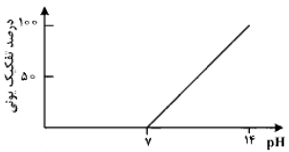
2. 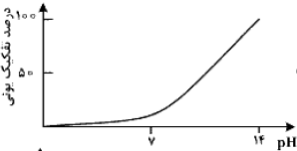
3. 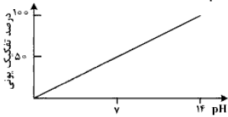
4. 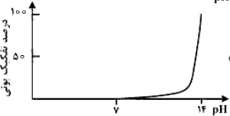

33- یک قطعه سیم مسی در mL200 محلول 4/0 مولار نقره نیترات قرار داده شده است. اگر سرعت متوسط واکنش برابر mol.min-1 015/0 باشد، چند ثانیه زمان لازم است تا غلظت مس (II) نیترات به 1/0 مول بر لیتر برسد و اگر Ag(s) تنها بر روی قطعه مس بنشیند، جرم این قطعه در این لحظه، چند گرم تغییر می کند؟ (گزینه ها را از راست به چپ بخوانید.)

$$(Cu=64,Ag=108 :g.{mol}^{-1})$$

1. 80، 04/3
2. 80، 88/0
3. 400، 04/3
4. 400، 88/0

34- در یک کارگاه، از گاز کلر حاصل از یک سلول دانز برای تهیه مایع سفیدکننده خانگی (محلول 5% جرمی از NaClO(aq))، طبق واکنش (موازنه نشده):

$NaOH\left(aq\right)+{Cl}_{2}\left(g\right)→NaCl\left(aq\right)+NaClO\left(aq\right)+H_{2}O(l)$، استفاده می شود. در این کارگاه به ازای تولید kg 150/1 فلز سدیم، به تقریب چند لیتر محلول سفیدکننده (d≈1g.mL-1) تولید می شود؟

1. 78/35
2. 25/37
3. 56/51
4. 5/74

35- اگر گاز طبیعی (متان) به جای کاربرد مستقیم در موتور خودرو، در سلول سوختی خودروها به کار رود، کدام برتری را دارد؟

1. کاهش خطرات نگه داری و افزایش ایمنی سوخت
2. کاهش هزینه سوخت و پیچیدگی ساختار خودروها
3. افزایش بازدهی تبدیل انرژی شیمیایی سوخت به انرژی الکتریکی
4. کاهش مقدار گازهای گلخانه ای به ازای مصرف هر متر مکعب سوخت